**DASAR PEMROGRAMAN**

**JOB SHEET MINGGU KE-3**



Mata Kuliah : Dasar Pemrograman  
Dosen : 1. Mardiyono, S. Kom., M. Sc

2. Angga Wahyu Wibowo, S.Kom., M.Eng

Disusun oleh

Nama :

NIM :

**PROGRAM STUDI TEKNIK INFORMATIKA**

**JURUSAN TEKNIK ELEKTRO**

**POLITEKNIK NEGERI SEMARANG**

**2019**

1. **Tujuan Instruksional Khusus**

Setelah melekukan praktikum ini Mahasiswa dapat menggunakan perintah struktur kontrol Python.

1. **Dasar Te**
2. **Alat dan Bahan**
3. PC / Laptop
4. Software Anaconda
5. Anaconda Prompt
6. **Langkah Kerja / Percobaan**
7. Ketikan perintah source code, klik run, lihat hasilnya di bawahnya

# STRUKTUR KONDISI

# cek_umur.py

umur = input("Berapa umur kamu: ")

umur1 = input("Berapa umur maksimal boleh ambil SIM: ")

if umur >= umur1:

print("Kamu boleh membuat SIM")

else:

print("Kamu belum boleh membuat SIM")

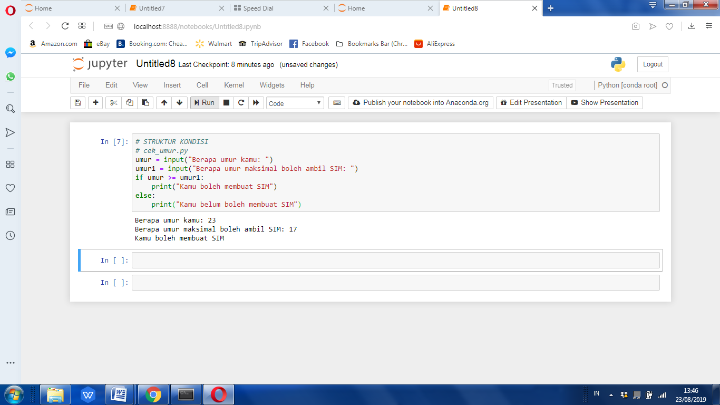

1. Ketikan perintah source code, klik run, lihat hasilnya di bawahnya

#STRUKTUR PERULANGAN

for i in reversed(range(10)):

for j in range(i+1):

print('*', end='')

print()

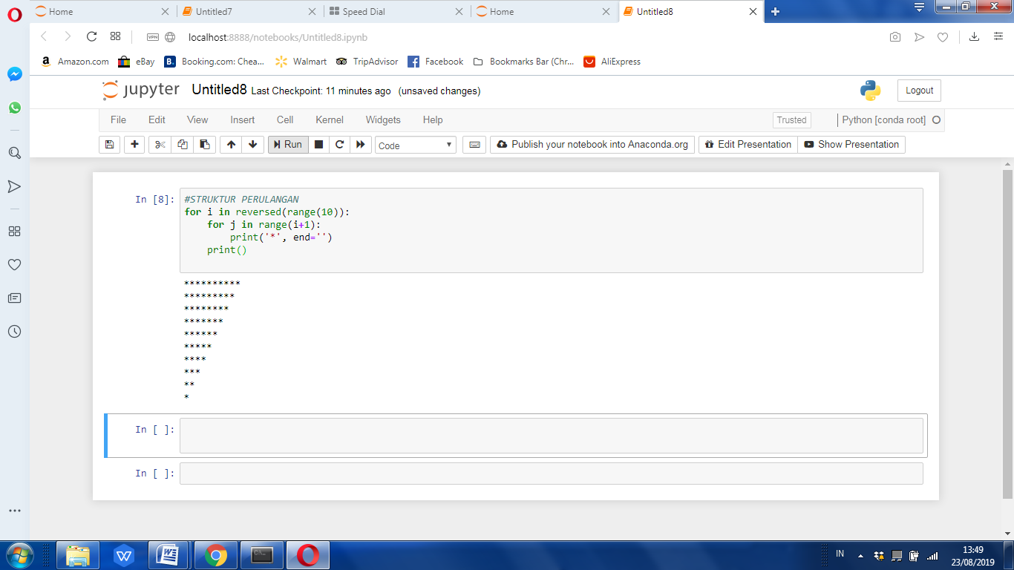

1. Ketikan perintah source code, klik run, lihat hasilnya di bawahnya

#COMPARISON

a=input('a = ')

b=input('b = ')

c=input('c = ')

if ( a == b ):

print('Line 1 - a is equal to b')

else:

print('Line 1 - a is not equal to b')

if ( a != b ):

print('Line 2 - a is not equal to b')

else:

print('Line 2 - a is equal to b')

if ( a < b ):

print('Line 4 - a is less than b')

else:

print('Line 4 - a is not less than b')

if ( a > b ):

print ('Line 5 - a is greater than b')

else:

print('Line 5 - a is not greater than b')

if ( a <= b ):

print('Line 6 - a is either less than or equal to b')

else:

print('Line 6 - a is neither less than nor equal to b')

if ( b >= a ):

print('Line 7 - b is either greater than or equal to b')

else:

print('Line 7 - b is neither greater than nor equal to b')

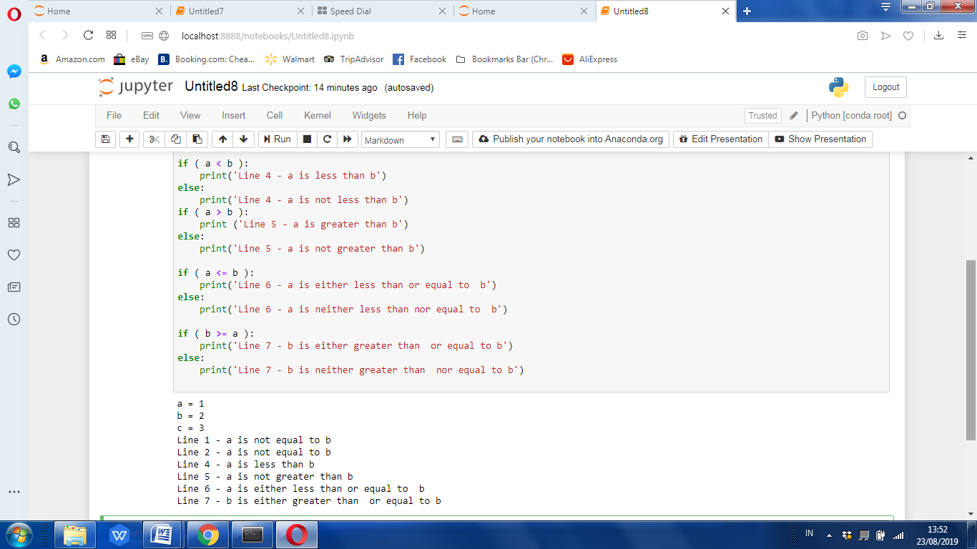

1. Ketikan perintah source code, klik run, lihat hasilnya di bawahnya

nim = []

nama = []

asal = []

pilihan = 1

while pilihan != 0 :

print ("1. masukan data.")

print ("2. tampilkan data.")

print ("3. hapus data.")

print ("0. exit.")

pilihan = int(input("masukan pilihan anda : "))

print('')

print('')

print('')

if pilihan == 1 :

masnim = input("masukan nim : ")

nim.append({'nim' : masnim})

masnama = input("masukan nama : ")

nama.append({'nama' : masnama})

masasal = input("masukan asal : ")

asal.append({'asal' : masasal})

elif pilihan == 2 :

penentu = True

for i in range (len(nim)) :

if penentu :

print ("nim\tnama\tasal")

print (nim[i]['nim'],'\t',nama[i]['nama'],'\t',asal[i]['asal'])

penentu = False

elif pilihan == 3 :

masnim = input("masukan nim : ")

for i in range (len(nim)) :

if masnim == nim[i]['nim'] :

print (i)

del nim[i]

del nama[i]

del asal[i]

break

print('')

print('')

print('')

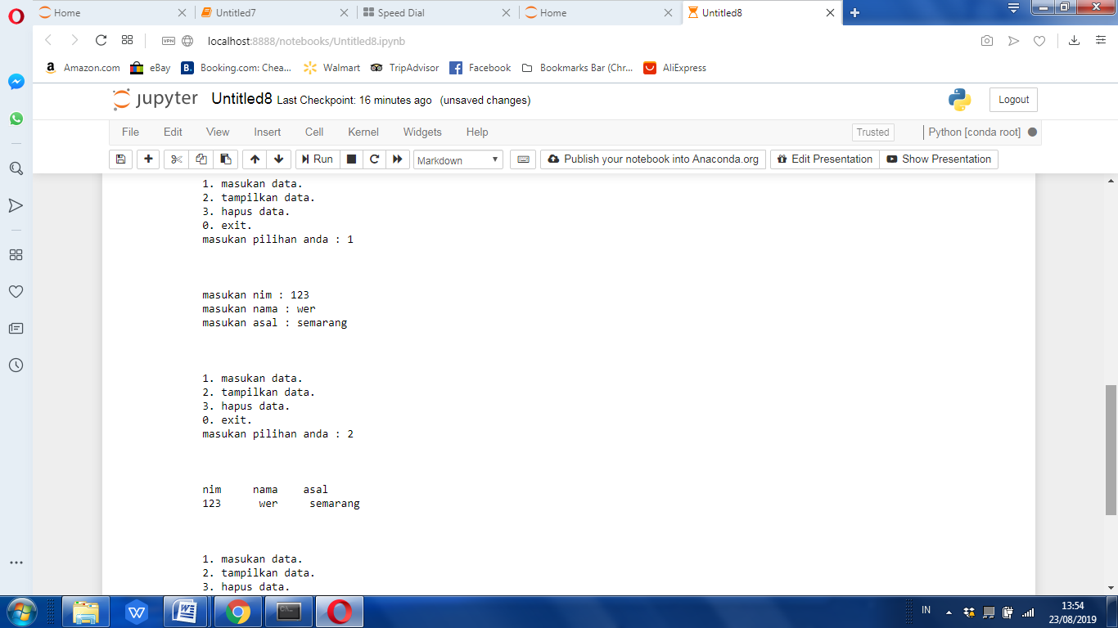

1. **Hasil Praktik**

|  |  |  |
| --- | --- | --- |
| **No** | **Praktik** | **Hasil Program** |
| 1 | Program 1 |  |
| 2 | Program 2 |  |
| 3 | Program 3 |  |
| 4 | Program 4 |  |

1. **Tugas Praktik**
2. Isi teori dalam pembahasan **BAB II. Dasar Teori**
3. Kerjakan hasil praktik di **BAB V. Hasil Praktik**
4. Sebuah sekolah ingin membuat sistem penentuan beasiswa untuk siswanya, mahasiswa prodi Teknik Informatika diminta membuatkan sistem tersebut untuk menentukan siapa siswa yang berhak untuk mendapatkan beasiswa menggunakan bahasa pemrograman python. Hasil tersebut didokumentasikan berbentuk word, pdf, dan video.
5. Buat Kesimpulan dari praktik anda di **Bab VII. Kesimpulan**.
6. **Kesimpulan**

Buat kesimpulan dari praktek anda.

1. **Referensi**
2. <https://www.petanikode.com/python-percabangan/>
3. <https://mn-belajarpython.blogspot.com/2016/07/contoh-source-code-codecodingkoding.html>